4. EVROPSKÉ DNY KOLOREKTÁLNÍHO KARCINOMU

29.–30. 5. 2015, Brno – www.crcprevention.eu: konference zaměřená na problémy související s prevencí a léčbou kolorektálního karcinomu v EU a v ČR
Konferenci organizují a zprávu zpracovali: Kancelář poslance Evropského parlamentu RNDr. Pavla Poce, Institut biostatistiky a analýz LF a PřF, Masarykova univerzita, Brno (www.iba.muni.cz) a Ústav zdravotnických informací a statistiky ČR (www.uzis.cz).

Souhrn informací o kolorektálním karcinomu (KRK) v ČR
- Vysoký počet nemocných. ČR je v počtu nových onemocnění KRK stále na předních místech mezinárodních statistik. Ročně v ČR onemocní téměř 8 tisíc lidí a 4 tisíce na toto onemocnění zemřou. Pozitivem je stabilizace počtu nových onemocnění a klesající mortalita. Tyto trendy ale následně navyšují počty léčených a vyléčených pacientů, o které je nutné pečovat. V ČR žije přes 60 tisíc občanů, kteří nyní nebo v minulosti onemocněli touto chorobou.
- Pozdě diagnostikovaná onemocnění. Situaci zhoršuje fakt, že více než 50 % pacientů je setrvale diagnostikovaných v pokročilém stadiu nemoci, kdy je snížená šance na úspěšné vyléčení. Tito pacienti také vyžadují komplexní léčbu, včetně specializované péče v komplexních onkologických centrech ČR.
- Existující screeningový program (www.kolorektum.cz). Každý český občan nad 50 let má právo na vyšetření prostřednictvím testu na skryté krvácení do stolice, od 55 let pak i možnost primární screeningové kolonoskopie. Vstupem do screeningu je návštěva praktického lékaře, u žen rovněž návštěva gynekologa. Screening je hrazen z prostředků veřejného zdravotního pojištění, občan si za účast ve screeningu nic nepřiplácí.
- Nízkou účast má posílit nový program zvaní občanů do screeningu. Ačkoli účast v českém screeningovém programu mírně narůstá, stále je bohužel velmi nízká (27 % v roce 2013). V roce 2014 byl s podporou prostředků z EU zahájen projekt zvaní občanů do screeningu zhoubných nádorů. Zváni jsou občané, kteří se screeningu neúčastní. Zejména na tyto občany je třeba apelovat, aby pozvánku využili jako příležitost předejít onemocnění.
- Český problém k řešení – dostupnost péče. Řízení péče o pacienty s KRK není v ČR optimální a fakticky ve všech fázích péče pozorujeme velké rozdíly mezi regiony, včetně rozdílů v dostupnosti péče. Alarmující rozdíly existují v pokrytí screeningem, kde se regiony mezi sebou liší až o 20 %. Rovněž je dobře zdokumentovaná relativně slabá centralizace chirurgické péče a s ní související omezená dostupnost např. včasné operace jaterních metastáz po kolorektálním karcinomu; obdobně se v pozdních stadiích onemocnění dostává méně než polovina pacientů k indikované cílené léčbě v komplexních onkologických centrech. Nedostatečný přístup pacientů k inovativní léčbě byl České republice rovněž vytknut ve zprávě OECD Cancer Care z roku 2013.
- Český problém k řešení – celkové posílení prevence. ČR má značné rezervy v opatřeních posilujících celkovou prevenci. Podle údajů průzkumu OECD (Health at a Glance, Europe 2014) vykazuje česká populace ve srovnání s ostatními vyspělými zeměmi vysoce nadprůměrnou spotřebou alkoholu, výskyt obezity a rovněž vysokou spotřebu tabákových výrobků. Opatření ze strany českého státu, například v boji proti kouření, jsou stále nedostatečná.
- Pozitivní zpráva – prodlužující se přežití pacientů. Podle národních i mezinárodních studií se ČR ve výsledcích onkologické péče přibližuje k evropskému průměru a je výrazně nad průměrem zemí bývalého východního bloku. To platí i pro kolorektální karcinom.

Kolorektální karcinom – jedna z nejčastějších forem rakoviny ve světě i v Evropě
Rakovina tlustého střeva a konečníku (kolorektální karcinom, KRK) patří celosvětově k nejčastějším nádorovým onemocněním a zároveň i k nejčastějším příčinám úmrtí na nádorová onemocnění ve vyspělých státech. Ve světě se jedná o třetí nejčastější zhoubný nádor (vyjma nádorů kožních), v Evropě je to dokonce nejčastější onkologické onemocnění (opět kromě kožních nádorů). Podle odhadu studie GLOBOCAN bylo v roce 2012 zjištěno na celém světě přes 1,3 milionu nových onemocnění kolorektálním karcinomem a téměř 700 tisíc lidí na tuto nemoc zemřelo. V Evropě pak bylo ve stejném roce diagnostikováno více necelých 450 tisíc pacientů a mortalita činila téměř 215 tisíc zemřelých. Podrobné údaje o incidenci a mortalitě KRK jsou k dispozici v tabulce 1.
Tabulka 1: Epidemiologie KRK ve světě a v Evropě. Zdroj dat: Ferlay et al., 2013
 |  | Muži | Ženy | Celkem
Svět | Incidence – počet onemocnění | 746 298 | 614 304 | 1 360 602
 | Incidence – pořadí ČR | 4. | 16. | 6.
 | Mortalita – počet úmrtí | 373 639 | 320 294 | 693 933
 | Mortalita – pořadí ČR | 6. | 31. | 11.
Evropa | Incidence – počet onemocnění | 241 813 | 205 323 | 447 136
 | Incidence – pořadí ČR | 3. | 10. | 5.
 | Mortalita – počet úmrtí | 113 246 | 101 620 | 214 866
 | Mortalita – pořadí ČR | 6. | 20. | 9.

Vysokým výskytem KRK je zatížená i Česká republika, která při srovnání s ostatními zeměmi pravidelně zaujímá čelní příčky mezinárodních statistik. V incidenci zhoubných národů kolorekta (tedy v počtu nově diagnostikovaných onemocnění) stojí česká populace mužů ve světě na 4. a v Evropě na 3. místě, u žen obsazujeme 16. místo na světě a 10. nejvyšší pozici v Evropě, při součtu obou pohlaví jsme celkově na 6. místě ve světě a 5. v Evropě (tabulka 1, obrázek 1). Mezinárodní statistiky dokládají, že KRK je onemocnění typické právě pro země střední a západní Evropy a rovněž potvrzují převažující výskyt kolorektálního karcinomu u mužů oproti ženám.

Na rakovinu tlustého střeva a konečníku ročně v ČR umírají tisíce lidí
Každý rok je diagnóza kolorektálního karcinomu sdělena téměř 8 tisícům obyvatel ČR a téměř 4 tisíce lidí na tuto nemoc každoročně umírají (tabulka 2). Rakovina tlustého střeva a konečníku se tak významně podílí na celkové zátěži české populace onkologickými onemocněními – u obou pohlaví je na 2. místě, u mužů za nádory prostaty a u žen za nádory prsu. Závažným faktem také je, že i když se jedná o nemoc vyššího věku (typický věk českého pacienta s kolorektálním karcinomem leží v intervalu 61–77 let), postihuje i mnoho lidí v produktivním věku; pětina nemocných je diagnostikováno ve věku do 60 let.

Obrázek 1: Incidence kolorektálního karcinomu ve světě a v Evropě. Zdroj dat: Ferlay et al., 2013
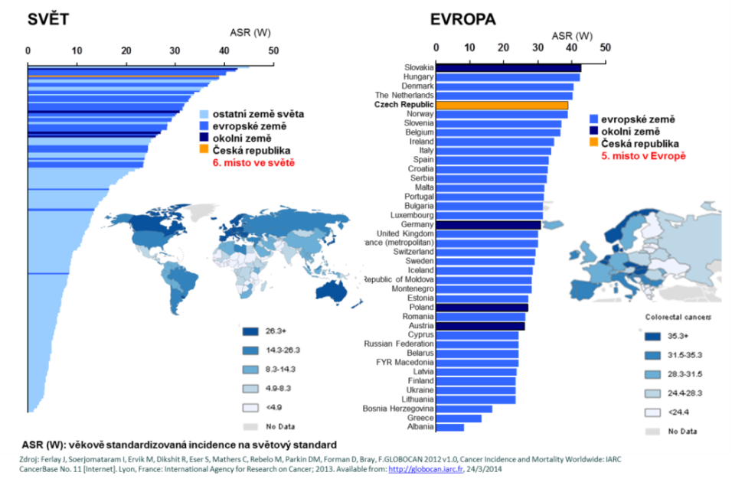
Tabulka 2: Epidemiologie KRK v ČR
 | Rok 2012¹ | Rok 2015²
Počet nových onemocnění v ČR za 1 rok (incidence)  (absolutní počty / přepočet na 100 000 obyvatel) | 7 940 / 75,55 | 8 578
Počet úmrtí v ČR za 1 rok (mortalita)  (absolutní počty / přepočet na 100 000 obyvatel) | 3 938 / 37,47 | ---
Počet žijících pacientů, kterým bylo v minulosti diagnostikováno onemocnění (prevalence) | 53 701 | 65 810
¹ Zdroj dat: Národní onkologický registr ČR, www.svod.cz
² Zdroj dat: Predikce počtu onkologických pacientů České onkologické společnosti ČLS JEP
Díky Národnímu onkologickému registru ČR je možné analyzovat dlouhodobé trendy v incidenci a mortalitě nádorových onemocnění (obrázek 2). U KRK v posledních letech pozorujeme stabilizaci incidence a mírný pokles mortality. Ačkoliv lze tento trend považovat za pozitivní, zmíněný efekt „rozevírajících se nůžek“ mezi incidencí a mortalitou nutně vede ke značnému nárůstu prevalence, tedy žijících pacientů, kteří mají nebo někdy v minulosti měli kolorektální karcinom. Současných či bývalých pacientů s KRK žilo v ČR v roce 2012 téměř 54 tisíc a v následujících letech je očekáván další výrazný nárůst tohoto počtu (tabulka 2). K celkové epidemiologické zátěži české populace přispívá také výskyt nádorů kolorekta jako dalších (druhých, případně třetích) primárních zhoubných nádorů u téhož pacienta, kdy je kolorektální karcinom nalezen u pacientů, kteří byli v minulosti léčeni s jiným nádorem. Oba uvedené fakty, tedy zvyšující se prevalence a výskyt dalších primárních nádorů, znamenají stále vyšší nároky na onkologická pracoviště, která se musí samozřejmě věnovat i těmto pacientům, a současně i na celý zdravotnický systém, který tuto péči hradí.

Obrázek 2: Dlouhodobé trendy v incidenci a mortalitě KRK v ČR. Zdroj dat: Národní onkologický registr ČR, www.svod.cz
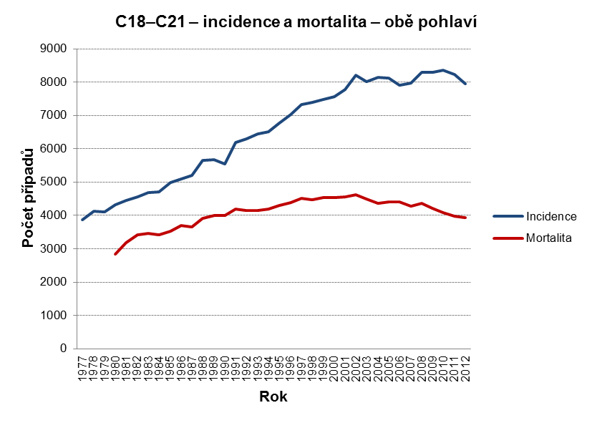

Pozdní diagnóza = nižší naděje na vyléčení
Je všeobecně známo, že záchyt onkologického onemocnění v méně pokročilém klinickém stadiu (anebo nejlépe ve fázi prekancerózy, ještě před vznikem vlastního zhoubného nádoru) výrazně zvyšuje naději na dobrý výsledek léčby a na dlouhodobé přežití. Dostupná populační data o kolorektálním karcinomu vystavují v tomto ohledu českému zdravotnictví nelichotivé hodnocení. Z obrázku 3 vyplývá, že v ČR je více než 50 % nových pacientů s kolorektálním karcinomem diagnostikováno v klinickém stadiu III nebo vyšším. Situace se navíc v čase nijak nelepší a ani poslední dostupná data z roku 2012 nenaznačují pozitivní trend. To samozřejmě významně zhoršuje dosažitelné výsledky léčby a také zvyšuje náklady na léčbu, která je nejdražší právě u pokročilých stadií nemoci.
Přesto recentní studie naznačují výrazně rostoucí úspěšnost léčby nádorových onemocnění v ČR, a to jak v čase, tak i ve srovnání s ostatními evropskými zeměmi. Jako standardní měřítko úspěšnosti léčby je používáno 5leté relativní přežití – údaj vyjadřující procento pacientů, kteří se dožijí 5 let od data diagnózy ve srovnání s populací bez daného onemocnění. Analýza Národního onkologického registru ČR provedená na Institutu biostatistiky a analýz Masarykovy univerzity potvrdila, že přežití českých pacientů s KRK se prodlužuje; na druhé straně stále existuje propastný rozdíl v naději na dlouhodobé přežití mezi pacienty, kteří jsou diagnostikováni v počáteční a pokročilé fázi nemoci (tabulka 3). Uvedená čísla jednoznačně ukazují, jak je důležité nádorové onemocnění zachytit včas, kdy ještě existuje reálná šance na vyléčení.

Obrázek 3: Podíl klinických stadií KRK při diagnóze. Zdroj dat: Národní onkologický registr ČR, www.svod.cz
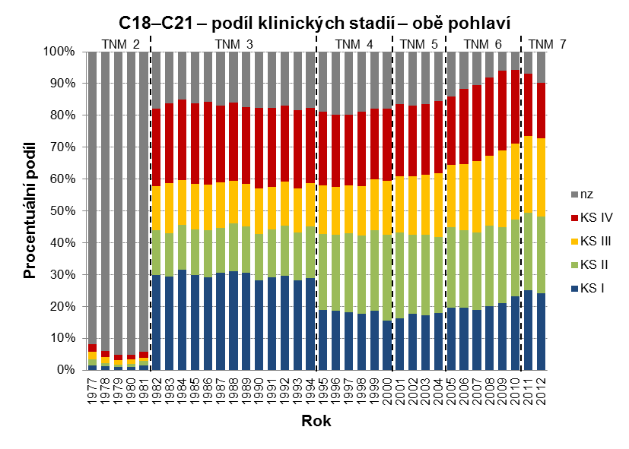
Tabulka 3: 5leté relativní přežití léčených pacientů s KRK podle dat Národního onkologického registru ČR v obdobích 2000–2003, 2004–2007 a 2008–2011. Zdroj dat: Národní onkologický registr ČR, IBA MU
 | 5leté relativní přežití  v období 2000–2003 (%) | 5leté relativní přežití  v období 2004–2007 (%) | 5leté relativní přežití v období 2008–2011 (%)
Klinické stadium I | 80,2 | 85,4 | 90,0
Klinické stadium II | 65,8 | 71,6 | 77,1
Klinické stadium III | 45,7 | 52,0 | 58,0
Klinické stadium IV | 11,2 | 12,9 | 14,5
Všechna stadia | 53,0 | 57,3 | 62,0

Evropská studie EUROCARE-5 analyzovala údaje z onkologických registrů 29 zemí za účelem srovnání 5letého přežití více než 9 milionů onkologických pacientů v letech 2000–2007. Studie potvrdila, že česká onkologie se začíná svými výsledky přibližovat evropskému průměru a u drtivé většiny hodnocených diagnóz, včetně nádorů tlustého střeva a konečníku, je na tom výrazně lépe než ostatní země bývalého „východního bloku“ (tabulka 4).

Tabulka 4: 5leté relativní přežití pacientů s KRK podle studie EUROCARE-5 v období 2000–2007 (De Angelis et al., 2014)
 | ZN tlustého střeva (%) | ZN konečníku (%)
Severní Evropa | 59,0 | 59,5
V. Británie a Irsko | 51,8 | 53,7
Střední Evropa | 60,5 | 60,1
Jižní Evropa | 58,5 | 55,4
Východní Evropa | 49,4 | 44,6
Česká republika | 52,5 | 48,7
Evropský průměr | 57,0 | 55,8

Velká šance na změnu – zvaní občanů do screeningového programu
Pod pojmem screening rozumíme pravidelné preventivní vyšetření obyvatel z definované cílové skupiny, u nichž nepozorujeme žádné příznaky daného onemocnění. Jestliže člověk trpí např. krvácením do stolice, častými zácpami, průjmy a dalšími symptomy s možnou vazbou na KRK, nejedná se u něj již o screeningové vyšetření, ale o diagnostiku možného onemocnění trávicího traktu. Podobně pokud se v rodině vyskytuje nádorové či jiné onemocnění střev s vyšší frekvencí, je takový člověk považován za rizikového z hlediska vzniku KRK a měl by se preventivních vyšetření účastnit ještě častěji a dříve než v běžném screeningu.
Program screeningu KRK je v ČR určen všem obyvatelům nad 50 let a zahrnuje 2 typy vyšetření:
- Test na okultní krvácení do stolice (dostupný u praktických lékařů a gynekologů)
- Screeningová kolonoskopie (provádí se na specializovaných gastroenterologických pracovištích, jejichž seznam je k dispozici např. na www.kolorektum.cz, na toto vyšetření rovněž klienta odesílá praktický lékař nebo gynekolog)
Postup při screeningovém preventivním vyšetření je rozdělen do dvou kategorií dle věkových skupin vyšetřovaných jedinců (obrázek 4). Klient ve věku 50–54 let má právo každý rok na bezplatný test na okultní krvácení do stolice (TOKS), který dostane u svého registrujícího praktického lékaře nebo gynekologa. V případě negativního výsledku (žádné krvácení) je test po roce opakován, při pozitivním výsledku (zjištěno skryté krvácení) je klient odeslán na screeningovou kolonoskopii. Jestliže kolonoskopie nezjistí nádorové onemocnění, screeningový program je na 10 let přerušen. Klient ve věku od 55 let má již na začátku možnost výběru mezi TOKS (1x za 2 roky) a primární screeningovou kolonoskopií. Další postup je podobný jako u mladší věkové skupiny, tedy při pozitivním TOKS následuje kolonoskopie, v případě negativní kolonoskopie je další vyšetření provedeno za 10 let.
Český screeningový program je organizovaný, což znamená, že existuje systém garantující jeho účinnost a především bezpečnost. Hlavním garantem je Ministerstvo zdravotnictví ČR a jeho komise pro screening KRK, jejímiž členy jsou zástupci zapojených lékařských odborností (gastroenterologové, praktičtí lékaři, gynekologové, onkologové), ministerstva a zdravotních pojišťoven. Výkonnost a bezpečnost programu je sledována prostřednictvím údajů, které poskytují Národní referenční centrum (data zdravotních pojišťoven) a jednotlivá pracoviště provádějící screeningové kolonoskopie. Jejich vyhodnocování provádí Institut biostatistiky a analýz Masarykovy univerzity, který zároveň poskytuje programu komplexní informační zázemí.
I díky diskuzím a závěrům prvních dvou ročníků konference Evropské dny kolorektálního karcinomu probíhá od 1. ledna 2014 ve spolupráci MZ ČR a zdravotních pojišťoven projekt adresného zvaní občanů do screeningových programů. Tímto krokem dosáhl český screeningový program nejvyšší úrovně organizace dle kritérií IARC (Mezinárodní agentury pro výzkum rakoviny) a stal se populačním. Každý pojištěnec nad 50 let, který se v posledních letech nezúčastnil preventivního vyšetření, dostane pozvánku s podrobným návodem, kam se obrátit a jaká vyšetření ho čekají. Cílem je především zvýšit nedostatečnou účast v programech screeningu zhoubných nádorů, a to zejména u KRK, kde účast před zavedením adresného zvaní dosahovala pouze 26 %. K dosažení významného poklesu mortality na populační úrovni, je třeba toto číslo přinejmenším zdvojnásobit. Projekt je doprovázen informační kampaní, která cílovým skupinám obyvatelstva vysvětluje důležitost a výhody preventivních vyšetření. O propagaci screeningového programu a informování veřejnosti se snaží také neziskové a pacientské organizace (Onkomaják, Liga proti rakovině, České ILCO a další).
Obrázek 4: Schéma postupu při screeningu KRK v ČR u klientů ve věku 50–54 let (vlevo) a od 55 let výše (vpravo). Zdroj: www.kolorektum.cz
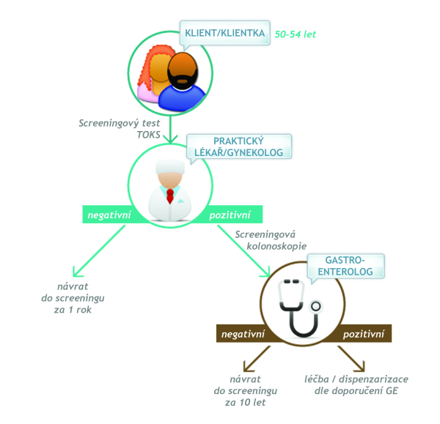 | 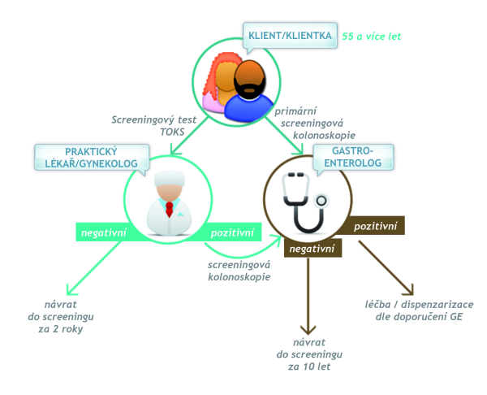

Péče o pacienty musí být včasná, komplexní a mezioborová

…a především dostupná
Na diagnostice a léčbě KRK se podílí lékaři různých odborností – ve screeningu jsou to praktičtí lékaři, gynekologové a gastroenterologové, u léčby onkologové, chirurgové či radioterapeuti. Jejich správně nastavená spolupráce zajistí maximální profit pacienta. Léčba nádorových onemocnění, zejména těch pokročilých, je v ČR soustředěna do 13 komplexních onkologických center, s nimiž by v regionech měla úzce spolupracovat ostatní zdravotnická zařízení. Navzdory tomu existují i v péči o pacienty značné rezervy. Pozdní diagnóza KRK je výsledkem nejen malé informovanosti široké veřejnosti, ale například i nedostatečné aktivity sítě primární péče; stále existují velké regionální rozdíly v pokrytí cílové populace screeningem. Stejný jev pozorujeme i v dostupnosti léčby, velký podíl pacientů v pokročilém stadiu nemoci se nedostane ke specializované léčbě v síti komplexních onkologických center – ať již takto měříme péči chirurgickou nebo například léčbu inovativními léky. Dostupná data dále upozorňují na velkou migraci pacientů mezi jednotlivými zdravotnickými zařízeními, a to i v průběhu léčby. Platba za péči však obecně s pacientem nemigruje, což značně ztěžuje pozici specializovaných center, která jsou migrací zvláště zatížena. Jen pozvolna se tak daří naplňovat motto Národního onkologického programu „Správná léčba správnému pacientovi ve správný čas a na správném místě“, který byl přijat Českou onkologickou společností ČLS JEP již v roce 2003 a byl aktualizován v roce 2013.

Vše začíná primární prevencí
Rizikové faktory pro vznik nádorových onemocnění včetně KRK jsou obecně známé. Vedle faktorů, které lze individuálně obtížně ovlivnit (genetické predispozice, znečištění životního prostředí), se jedná zejména o kouření, nadměrnou spotřebu masa, uzenin a alkoholu, nedostatek pohybu a další typické rysy tzv. „západního“ stylu života. I proto pozorujeme nejvyšší incidenci KRK právě ve státech Evropy a Severní Ameriky. Srovnání jednotlivých zemí z hlediska zdravotního stavu populace a zdravotnických systémů provádí pravidelně organizace OECD v publikaci „Health at a Glance“. Česká republika nevychází z mezinárodních statistik nijak optimisticky – vykazujeme jednu z nejvyšších spotřeb alkoholu na jednoho obyvatele v zemích OECD, významně narůstá prevalence obezity a oproti ostatním evropským zemím dochází k minimálnímu snížení počtu kuřáků. Podpora primární prevence ze strany zákonodárců, vládních institucí i samotného vedení zdravotnictví je nedostatečná a neodpovídá stavu populace; např. v kolonkách mezinárodních průzkumů o opatřeních proti kouření fakticky nemáme co vyplnit, a tedy v nich ani nefigurujeme. Podobné závěry přináší i další publikace OECD nazvaná Cancer Care (2013), resp. česká tisková zpráva k jejímu vydání.
V kontextu těchto skutečností lze u české populace, která nadto demograficky významně stárne, očekávat další nárůst počtu onkologicky nemocných pacientů se všemi společenskými i finančními důsledky.

Informační zdroje o kolorektálním karcinomu
- www.kolorektum.cz – Program kolorektálního screeningu v ČR
- www.onconet.cz – Národní onkologický program ČR
- www.linkos.cz – Česká onkologická společnost ČLS JEP
- www.svod.cz – epidemiologie zhoubných nádorů v ČR online
- Ladislav Dušek a kol. Epidemiologie, prevence a léčba kolorektálního karcinomu dle dostupných českých a mezinárodních dat. Praha: Fakultní nemocnice v Motole, 2012. 204 s. ISBN 978-80-87347-07-2. Dostupné z WWW: http://www.rektum.cz/res/file/edukacni-materialy/dusek-epidemiologie-prevence-a-lecba-crc-optim.pdf

Literatura
De Angelis R, Sant M, Coleman MP, Francisci S, Baili P, Pierannunzio D, Trama A, Visser O, Brenner H, Ardanaz E, Bielska-Lasota M, Engholm G, Nennecke A, Siesling S, Berrino F, Capocaccia R; EUROCARE-5 Working Group. Cancer survival in Europe 1999-2007 by country and age: results of EUROCARE-5-a population-based study. Lancet Oncol 2014; 15(1): 23–34. DOI: 10.1016/S1470-2045(13)70546-1
Ferlay J, Soerjomataram I, Ervik M, Dikshit R, Eser S, Mathers C, Rebelo M, Parkin DM, Forman D, Bray, F.GLOBOCAN 2012 v1.0, Cancer Incidence and Mortality Worldwide: IARC CancerBase No. 11 [Internet]. Lyon, France: International Agency for Research on Cancer; 2013. Available from: http://globocan.iarc.fr. Accessed on 14/05/2015
OECD. Health at a Glance: Europe 2014. OECD Publishing 2014. http://dx.doi.org/10.1787/health_glance_eur-2014-en
OECD. Cancer Care: Assuring Quality to Improve Survival. Country note – Czech Republic. OECD Publishing, 2014. http://www.oecd.org/els/health-systems/Cancer-Care-Czech-Republic-2013.pdf
Pavlík T, Májek O, Büchler T, Vyzula R, Petera J, Ryska M, Ryška A, Cibula D, Babjuk M, Abrahámová J, Vorlíček J, Mužík J, Dušek L. Trends in stage-specific population-based survival of cancer patients in the Czech Republic in the period 2000-2008. Cancer Epidemiol 2014; 38(1): 28-34. DOI: 10.1016/j.canep.2013.11.002

